Warszawa, 04.11.2025
Informacja prasowa
Czy zielone dachy staną się standardem na osiedlach? Eksperci Dörken pokazują, jak taka koncepcja sprawdziła się na poznańskim osiedlu Nadolnik
Zielone dachy na polskich osiedlach przestają być futurystyczną wizją - stają się realnym elementem nowoczesnych inwestycji mieszkaniowych. Coraz częściej inwestorzy i deweloperzy sięgają po tę ekologiczną innowację, łącząc estetykę z funkcjonalnością oraz odpowiedzialnością środowiskową. Firma Dörken, lider w dostarczaniu systemowych rozwiązań dla zielonych dachów, pokazuje, że jest to możliwe prezentując przykład poznańskiego osiedla Nadolnik. Zielony dach stał się tam nie tylko elementem architektonicznego designu, ale także przestrzenią sprzyjającą retencji wód opadowych, poprawie mikroklimatu i zwiększeniu komfortu życia mieszkańców.
Zielone dachy już teraz są dla władz miejskich strategicznym elementem w planowaniu przestrzeni, łącząc funkcje estetyczne, ekologiczne i społeczne. W Polsce takie rozwiązania coraz częściej pojawiają się w obiektach edukacyjnych, kulturalnych czy infrastrukturalnych. Jednak zielony dach może być również integralną częścią budynku mieszkalnego, realnie podnosząc jakość życia. Dachy na osiedlach zyskują status funkcjonalnych ekosystemów, działających jako filtr powietrza i jednocześnie wpisując się w trend świadomego, odpowiedzialnego projektowania nowoczesnych przestrzeni.
Taki właśnie zielony dach powstał na osiedlu Nadolnik w Poznaniu. Inwestycja została zrealizowana w oparciu o systemowe rozwiązania gwarantujące wysoką jakość i trwałość. Jednocześnie wspiera lokalną bioróżnorodność, tworząc środowisko przyjazne miejskiej faunie. Technologie wykorzystane w tej realizacji zostały także użyte przy budowie innych obiektów o wysokich standardach funkcjonalnych i estetycznych, takich jak Gdyńskie Centrum Filmowe czy gmach Wydziału Neofilologii i Lingwistyki Stosowanej Uniwersytetu Warszawskiego. Firma Dörken, dostawca zastosowanych rozwiązań dla zielonego dachu w osiedlu Nadolnik, na przykładzie tej inwestycji podkreśla, że zielone dachy mogą być pełnoprawnym i funkcjonalnym elementem nowoczesnego budownictwa mieszkaniowego.
— Zielone dachy przestały być domeną wyłącznie obiektów publicznych czy prestiżowych instytucji. Dziś coraz częściej pojawiają się w budownictwie mieszkaniowym, ponieważ deweloperzy dostrzegają w nich nie tylko wartość wizerunkową, ale także realne korzyści środowiskowe i użytkowe. Osiedle Nadolnik jest doskonałym przykładem, że przy zastosowaniu systemowych rozwiązań zielony dach może stać się trwałym, bezpiecznym i w pełni funkcjonalnym elementem osiedla – mówi Piotr Pytel, doradca techniczny Dörken Delta.
Zielony dach na osiedlu w Poznaniu
Na poznańskim osiedlu dachy budynków, strop garażu podziemnego i wiaty śmietnikowe porastają rośliny, tworząc zielone oazy. Aby pokrycia były nie tylko estetyczne, ale też trwałe, zastosowano wysokiej jakości materiały chroniące budynek przed wilgocią. Dachy zostały wyposażone w warstwę chroniącą przed wilgocią oraz dodatkową osłonę powietrzną. Zastosowano też nowoczesną matę DELTA- FLORAXX 25H, wykonaną z trwałego polistyrenu pochodzącego z recyklingu, która jednocześnie magazynuje wodę i zapewnia sprawny drenaż. Dzięki temu dachy nie tylko wspierają lokalną przyrodę, ale są też wyjątkowo trwałe i bezpieczne.

Zielony dach to jednak tylko część koncepcji przyjaznego środowisku osiedla. Na terenie Nadolnika zamontowano także budki lęgowe dla jerzyków, posadzono drzewa, ustawiono rośliny w donicach, a mieszkańcom udostępniono specjalne misy do samodzielnego sadzenia roślin. W ten sposób powstała spójna, zielona przestrzeń, która łączy nowoczesną architekturę z troską o lokalną faunę i aktywny udział mieszkańców w kształtowaniu otoczenia.

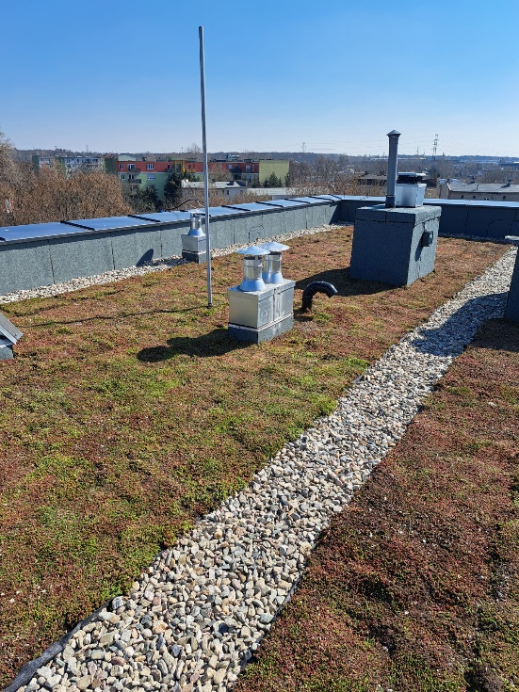
Dörken, Zielony dach na osiedlu Nadolnik

Czy zielone dachy to przyszłość osiedli?
Połączenie funkcji estetycznych, środowiskowych i użytkowych sprawia, że zielone dachy przynoszą korzyści zarówno mieszkańcom, jak i całemu miastu. Dzięki retencji wody opadowej, poprawie jakości powietrza czy ograniczeniu efektu miejskiej wyspy ciepła zielone dachy wpisują się w strategie zrównoważonego rozwoju, które coraz częściej stają się elementem polityki miejskiej. Miasta chętnie wspierają ten trend. W Katowicach właściciele budynków z zielonym dachem lub ścianą pełną roślin są zwolnieni z płacenia podatku od nieruchomości. Z kolei we Wrocławiu zwolnienia dotyczą budynków, na których umieszczono zielone dachy oraz ogrody wertykalne. Deweloperzy także dostrzegają ich potencjał w zakresie budowania przewagi konkurencyjnej inwestycji – dachy pełne roślin i przyjaznych przestrzeni rekreacyjnych zwiększają atrakcyjność i wartość nieruchomości.

– W miarę rosnącej świadomości ekologicznej zielone dachy mogą stać się standardem w projektowaniu nowych inwestycji, łącząc architekturę, technologię i przyrodę w harmonijną całość. W efekcie osiedla przyszłości będą przestrzenią przyjaźniejszą dla ludzi i środowiska, w której każdy element od dachu po garaż pełni funkcję społeczną i ekologiczną – mówi Piotr Pytel, doradca techniczny Dörken Delta.

Przyszłość osiedli może być nie tylko funkcjonalna, ale i zielona – a realizacje takie jak Nadolnik pokazują, że jest to możliwe.

Dorken Delta jest liderem w zakresie innowacyjnych produktów i rozwiązań systemowych najwyższej jakości dla dachów skośnych oraz płaskich, aranżowanych także jako dachy zielone. Specjalizuje się w obszarze membran dachowych i elewacyjnych, a także kompleksowych akcesoriów. To przedsiębiorstwo rodzinne ze 125-letnią tradycją. Obecnie działa na skalę międzynarodową, posiadając oddziały w 11 krajach oraz licznych przedstawicieli handlowych. Na polskim rynku Dorken obecny jest od 1992 roku. Jest najchętniej wybieranym partnerem wśród sprzedawców detalicznych, handlowców, architektów i wykonawców w zakresie realizacji dachów skośnych i zielonych. Wyróżnikami Dorken Delta są innowacyjność, jakość i troska o środowisko.
Kontakt dla mediów:
Joanna Kuciel
Senior Account Executive Good One PR
e-mail: joanna.kuciel@goodonepr.pl
Tel.: +48 796 996 27

